Bài 3. Một mảnh đất được vẽ trên bản đồ tỉ lệ 1 : 1000 (xem hình vẽ). Tính chu vi và diện tích mảnh đất đó.
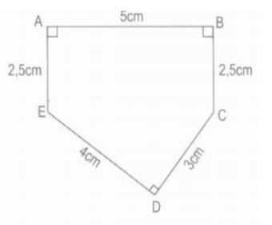
Đáp án
1cm trên bản đồ ứng với độ dài thật là 1000cm (hay 10m)
Vậy thực tế thì:
AB = 50m;
AE = BC = 25m;
CD = 30m;
DE = 40m
Chu vi mảnh đất là:
50 + 25 + 30 + 40 + 25 = 170(m)
Diện tích mảnh đất hình chữ nhật ABCE là:
50 x 25 = 1250 (m²)
Diện tích mảnh đất hình tam giác là:
40 x 30 : 2 = 600 (m²)
Diện tích cả mảnh đất ABCDE là:
1250 + 600 = 1850 (m²)
Đáp số: Chu vi: 170m ; Diện tích :1850m²

